**NAMA KELOMPOK : 1. IHSAN TEGAR PENGESTU**

**2. ROCKY NURDIANSYAH**

**SISTEN INFORMASI PENGELOLAAN PRODUK PADA TOKO**

1. **Deskripsi**

Si Pengolahan produk pada toko sistem yang menyediakan informasi untuk data produk dan penjualan. Sistem ini mencakup kumpulan prosedur yang melaksanakan,mencatat,mengkalkulasi dan informasi untuk keperluan managemen,serta bagian lain yang berkepentingan, mulai dari diterimanya produk yang masuk.

1. **Menu**
2. **Login**

Login dalam sistem informasi pengelolaan produk ini menggunakan multi user (Admin dan User)

1. **Dasboard**

Tampilan utama berisi informasi produk yang masuk apa saja, produk yang keluar apa saja.

1. **Produk Masuk**

Produk masuk berfungsi untuk mengetahui produk yang masuk apa saja misalkan ada produk baru yang masuk.

1. **Produk keluar**

Untuk mengetahui produk yang keluar apa saja dan untuk mengetahui produk yang sering laku paling banayak apa.

1. **Manajemen User**

Isi dari data-data user yang terdaftar di aplikasi pengelolahan produk.

1. **Rekap**

Berfungsi untuk merekap data-data yang terdapat di pengolaan produk pada toko.

1. Moke Up
2. Login

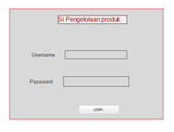

1. Dasboard

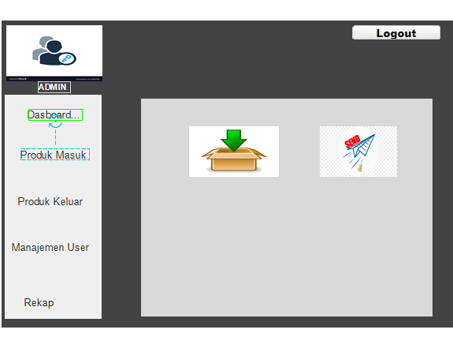

1. Produk Masuk

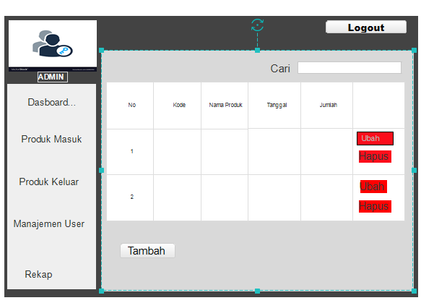

1. Produk Keluar



1. Manajemen User

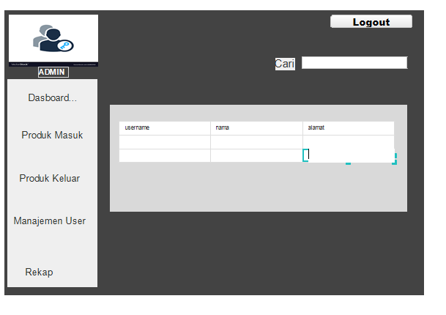

1. Rekap

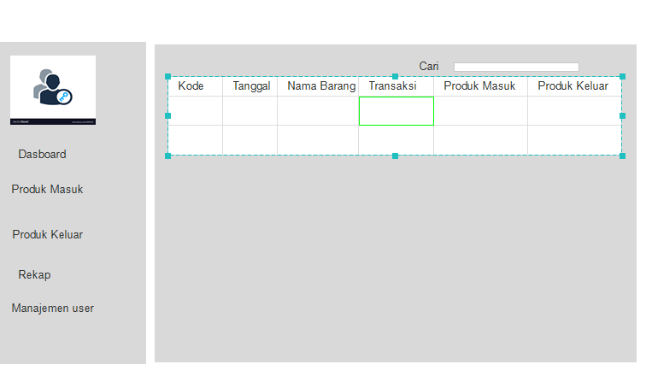

1. Database

|  |  |  |  |  |  |
| --- | --- | --- | --- | --- | --- |
| No | Nama | Jenis | Lenght | Null | Kunci |
| 1 | kode | Int | 11 | NO |  |
| 2 | Nama Barang | Varchar | 100 | NO |  |
| 3 | Jumlah | Int | 10 | NO |  |
| 4 | Keluar | Int | 50 | NO |  |
| 5 | Transaksi | Varchar | 1000 | NO |  |
| 6 | Tanggal | Date |  | NO |  |

|  |  |  |  |  |
| --- | --- | --- | --- | --- |
| Nama | Jenis | Lenght | Null | Kunci |
| id | Int | 11 | No |  |
| username | Varchar | 100 | No |  |
| password | Varchar | 100 | No |  |